1. 直流电机：

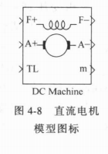

模型如图所示：

**F+ 和F- ：直流电机励磁绕组的连接端；**

**A+ 和A- : 电机电枢绕组的连接端。**

**TL : 电机负载转矩的输入端。**

**M ： 用于输出电机的内部变量和状态，包括 ：**

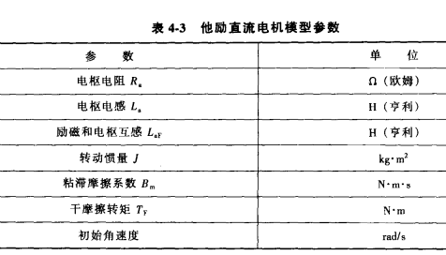 **电机转速，电枢电流，励磁电流，电磁转矩。**

1. **励磁回路**的电压方程：



式中：Uf、If为直流电机的励磁电压和电流，Rf，Lf为励磁回路的电阻和电感。

1. **电枢回路**的电压方程：

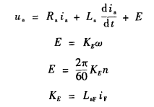

**Ua，Ia 为电枢电压和电流;**

**Ra，La 为电枢回路的电阻和电感；**

**E 为电枢感应电动势；**

**ω 为转子机械角速度 rad/s**

**n 转速 r/min**

**Ke 电动势常数**

**Laf 磁场和电枢绕组之间的互感**

1. 电机转矩方程：

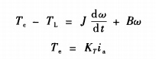

**J 转动惯量 kg*m²**

**B 粘滞摩擦系数 N*m*s**

**KT 转矩系数 KT = KE**

当 Te > 0 时，电机工作在发电机模式 ; *Te* < 0 时，电机工作在电动机模式。

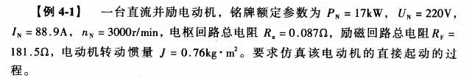 例：

1. 计算参数：
2. **励磁：**



励磁电感在恒定磁场下可以取零。

1. **电枢：**





式中:

P为极对数;

**C为计算系数，对于无补偿电机 C = 0.1 ，无补偿电机 C=0 .4。**

1. 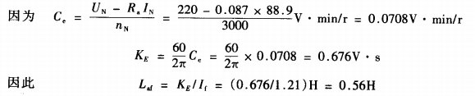**电机参数：**
2. **负载：**



二、 绘制仿真线路：

要注意，电动机模块的m端接上示波器时：

1. 由于在m端可以输出四项参数，所以**需要用Demux分解。**
2. **直流电动机模型输出转速单位为rad/s，使用放大器将其转换为r/min：**

变换系数 :

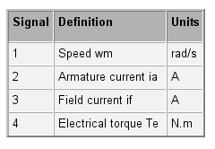

三、 设置模块参数：

四、仿真并写结果分析：

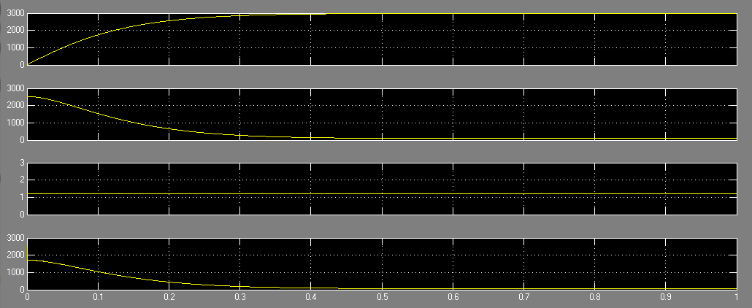波形分别为**电动机转速、电枢电流、励磁电流和电磁转矩**。

从波形中可见，电动机在带载起动时起动电流很大，最大可达 2500A

在起动0.4 s 后，转速达到 3000r/min ，电流下降为额定值 89A 左右，转矩也有相应的变化。

 **例二：**

**在例 4-1 中，如果要用电阻起动器限制起动电流在 200 - 100A 之间，并通过仿真设计选择启动电阻和切换时间。**

1. **设计步骤1：**

电枢回路中三级电阻组成启动器，R1，R2，R3;

1. **设计步骤2：**

**① 计算R1大小：**

将R2，R3开始时短接，而R1短接信号延时，使R1接入电路中，以限制电 枢回路中的电流大小。



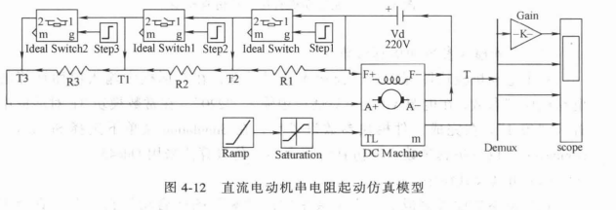 **②电路图：**

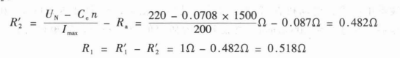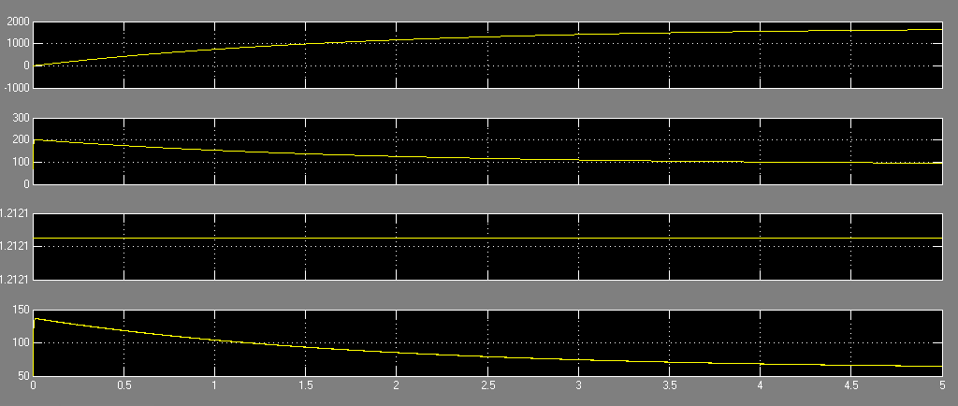 在图中可以看到串联电阻后最大起动电流为200A ，在 3.5S 时电流下降到 100A,对应的转速约为 1500r/min ，这时需要减小起动电阻，因此可**计算R1的值R1和预选R2'的  
值 R'2.**

**③重新计算并设置两级调速：**

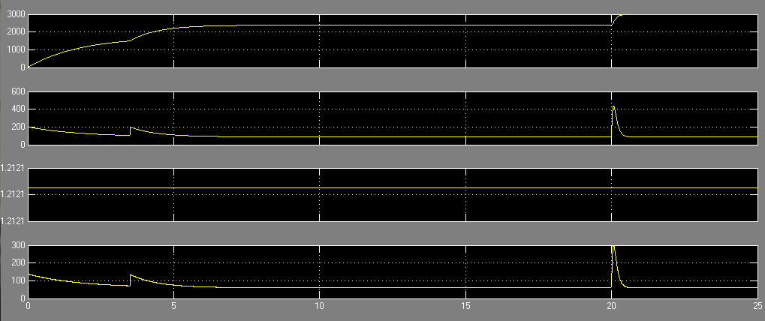 设置R1 断开时间为3.5s ，R2断开时间为20s .

在起动6s后电流再次下降到100A，这时的转速在2200r/min，需要再次减小起动电阻。计算R2 和 R3 的值.

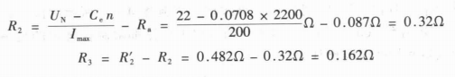

**④. 设置三级电阻调速：**

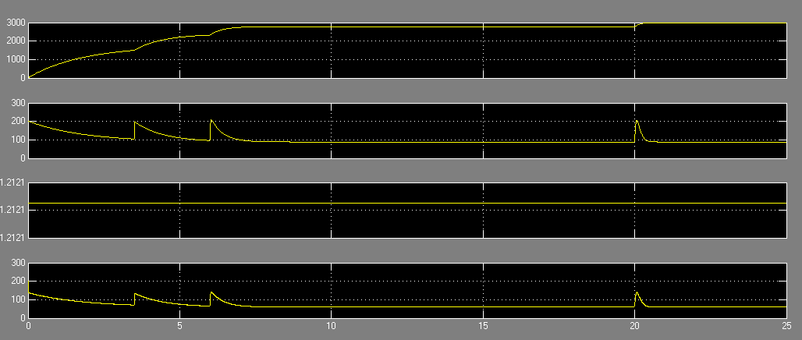 设置R2的时间为6s，R3的切段时间为20s。

**在起动 8s 后电流再次下降到 100A ，对应的转速在 2800r/min ，需要再次减小起动电阻，即切除R3，因此可以设 Step3 的信号发生时间为8s。**

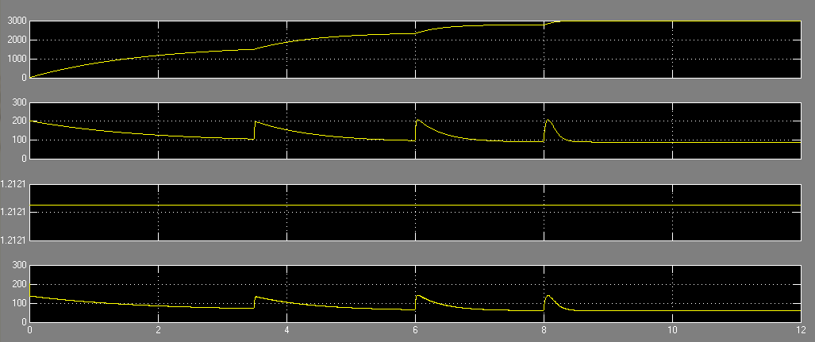 再次仿真得到图所示的波形：

**在切除R3 后，转速升到 3000r/min ，在整个起动过程中电流都限制在规定的范围内，起动器的电阻和切换时间设计完毕！！**